ФИП-ЯРОСЛАВЛЬ: Сетевое взаимодействие соисполнителей Федерального инновационного проекта «Механизмы внедрения системно-деятельностного подхода с позиций непрерывности образования (ДО-НОО-ООО)»
Семинар № 1
Технология «Ситуация» как средство реализации ФГОС ДО

27.10.2016г

Цель:
Формирование первичных представлений о деятельностном методе Л.Г.Петерсон как средстве реализации ФГОС ДО»
План семинара-практикума
Регистрация участников семинара | 8.45-9.00
Решение организационных вопросов.  Презентация учреждения.  Новоселова Елена Сергеевна, заведующий детского сада,  высшая квалификационная категория | 9.00-9.10
Первичные представления о деятельностном методе Л.Г.Петерсон (лекция с элементами беседы).  Семерикова Надежда Александровна, старший воспитатель  высшая квалификационная категория | 9.10-9.40
Демонстрация образовательной ситуации: «Капризы Бабы -Яги»  ОО: художественно-эстетическое развитие (художественное экспериментирование),  подготовительная группа.  Дудник Наталья Евгеньевна, воспитатель  высшая квалификационная категория | 9.40-10.10
Анализ образовательной ситуации на предмет реализации дидактических принципов ТДМО и соблюдения структуры технологии (практикум)  Семерикова Надежда Александровна, старший воспитатель | 10.15-11.15
Круглый стол в режиме «Вопрос - ответ»  Подведение итогов семинара,  обмен практическими материалами | 11.15-11.35
Кофе-пауза. | 11.40-12.00

В семинаре приняли участие 28 педагогов их 8 детских садов города Ярославля.
Слушатели познакомились с теоретическими основами деятельностного метода, с принципами и пошаговым алгоритмом технологии «Ситуация», проанализировали образовательную ситуацию «Капризы Бабы-Яги» с точки зрения соблюдения принципов технологии и основных требований ФГОС ДО к образовательному процессу в детском саду.
Открытое занятие с детьми прошло на высоком уровне. Дети с удовольствием отправились на помощь Речке из сказки «Гуси-лебеди», активно строили предположения, как выйти из затруднительной ситуации, показали умения и высокую познавательную активность, увлеченно проводили опыты и рисовали на «болотной» (крахмальной) воде.
Воспитатель Дудник Наталья Евгеньевна очень умело построила занятие в технологии деятельностного метода, реализовала все поставленные задачи, подвела детей к самостоятельному открытию нового знания. Положительный эмоциональный фон и деловое общение присутствовали на протяжении всего занятия.
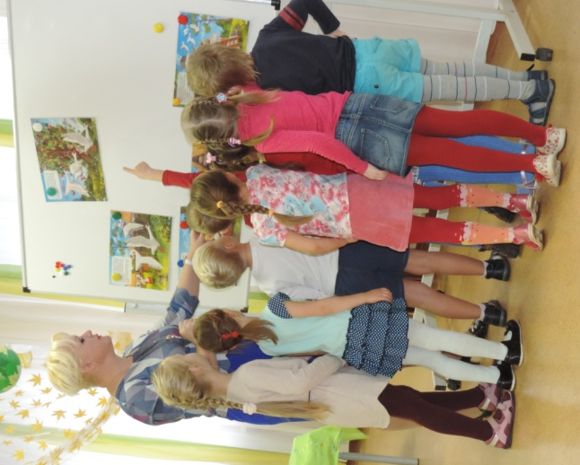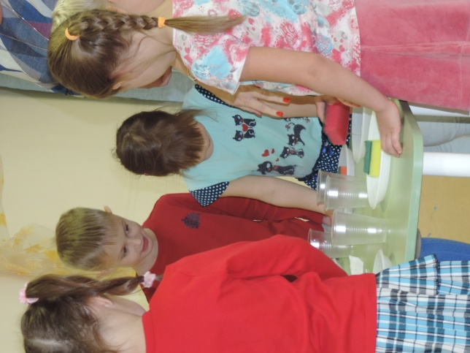
Опыт № 1.
«Почему в болоте всегда сыро…»
Вспоминаем сказку
«Гуси-лебеди»

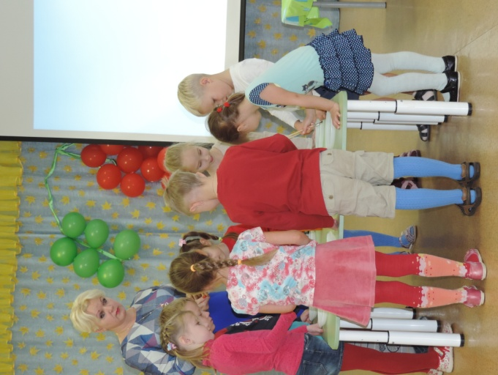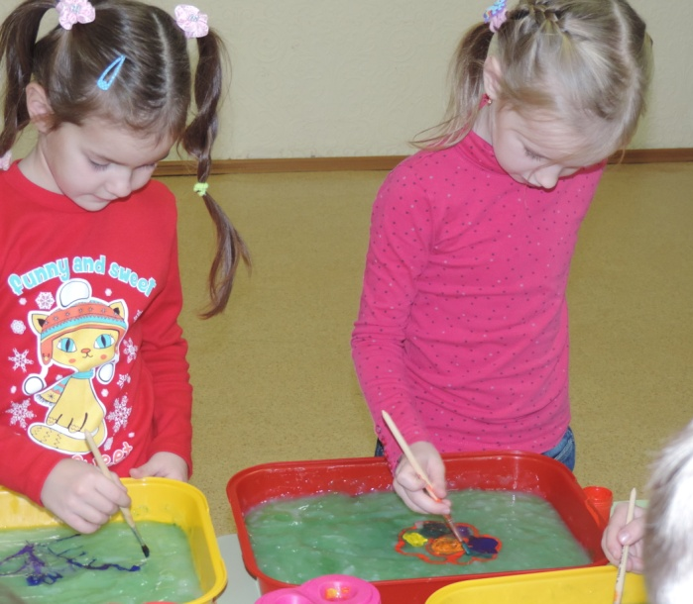
Опыт № 3.
«А болотная вода имеет другие свойства, она вязкая;
и рисунок получается…»
Опыт № 2.
Пробное действие
(затруднение в ситуации):
рисование гуашью на воде

Участники семинара-практикума были единодушны в своих мнениях о высоком уровне организации и проведении такого практико-значимого события для взрослых и детей, за что сердечно благодарили администрацию и педагогов детского сада, о чем имеются записи в КНИГЕ ОТЗЫВОВ ДЕТСКОГО САДА.
